|  |  |  |  |  |  |
| --- | --- | --- | --- | --- | --- |
| **设备名称** | **参数与规格** | **价格** | **数量** | **单位** | **金额** |
| 实训电脑桌/凳 | 简易结构、浅色木面、金属腿。可放置主机位，长宽高80*60*75cm，独立凳子（金属腿、简易、结实）。 |  | 126 | 套 |  |
| 教师讲台桌 | 多媒体讲台钢制木质面演讲台（100*70*100cm）优质冷轧钢板/耐花台面/项目扶手，木质桌面 |  | 3 | 个 |  |
|  | 合计 | | | |  |

**“信息安全管理与评估”训赛中心—实训桌椅**

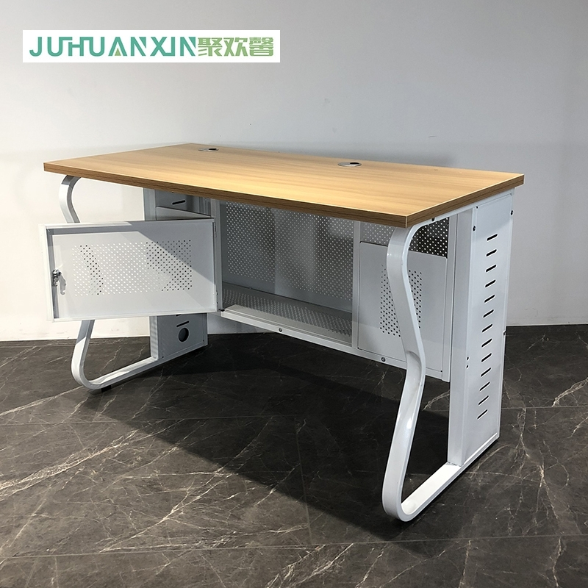

注：1.桌子是样图（实际长度小），按照规格大小要单桌，配一个凳子（金属腿、结实耐用）

2.桌、凳质保一年，非人为破坏，应及时修理或免费更换。